# Программа 2 «Оранжевые песни», 6+

# Сеансы 27 марта в 12:30 и 3 апреля в 12:30. Вход бесплатный по пригласительным билетам. Они уже ждут вас в кассе кинотеатра «Мечта».

Программа из лучших мультфильмов для дошкольников и младших школьников. Продолжительность: 60 мин.

м/ф «КТО ТАКОЙ КРАКОЗЯБРИК?»

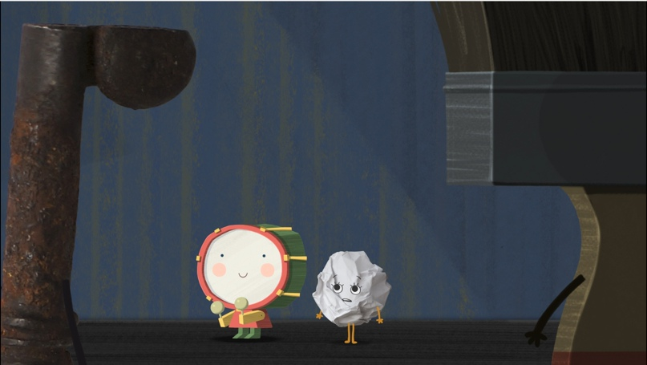

**«КТО ТАКОЙ КРАКОЗЯБРИК?»**Режиссёр и художник-постановщик: Алексей Игнатов, ВГИК-Дебют, Россия, 2017, 8 мин 11 сек, 2D анимация.  
История из жизни старых вещей, которым не так-то просто понять друг друга.

м/ф «ТРИДЦАТЬ ТРИ КОРОВЫ»

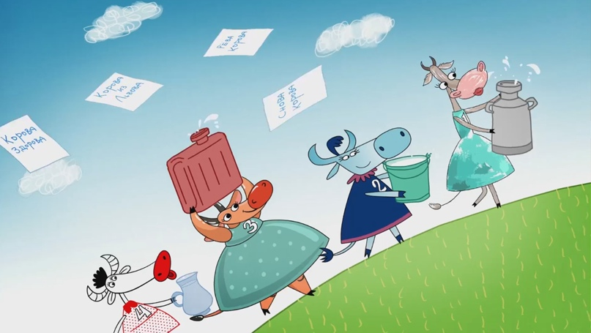

**«ТРИДЦАТЬ ТРИ КОРОВЫ»**  
Режиссёр: Дмитрий Высоцкий, художник-постановщик: Андрей Сикорский, Продюсерская компания «Аэроплан», Россия, 2019, 3 мин 09 сек, 2D анимация.  
Из проекта «Мультипелки», выпуск 2. Новая трактовка знаменитой песни Максима Дунаевского из к/ф «Мэри Поппинс, до свидания». Юный поэт отдыхает летом в деревне, и перед ним проходит целый парад удивительных коров с разными судьбами и характерами.

м/ф «ДОРОГА В ШКОЛУ»



**«ДОРОГА В ШКОЛУ»**  
Режиссёр: Полина Кутукина, художник-постановщик: Анна Лосева, Студия «Пчела», Россия, 2019, 7 мин, компьютерная перекладка.  
Мальчик выбегает во двор. К нему присоединяется его одноклассница. Дети спешат в школу, но на пути возникает множество неожиданных препятствий.

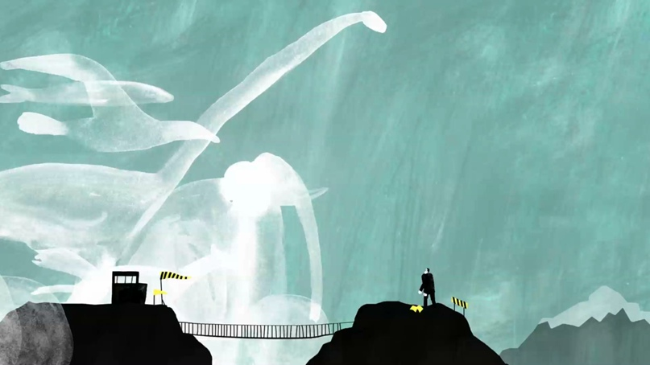

м/ф «СКОЛЬКО ВЕСИТ ОБЛАКО?»

**«СКОЛЬКО ВЕСИТ ОБЛАКО?»**  
Режиссёр и художник-постановщик: Нина Бисярина, Кинокомпания «Снега», Россия, 2019, 5 мин 30 сек, 2D анимация. Строгий ученый погружен в наблюдения за облаками: считает их количество, измеряет расстояние от них до земли, взвешивает воду, из которой они состоят. Но все меняется, когда появляется удивительное игривое облачко.

м/ф «НИ КОЛА НИ ДВОРА»

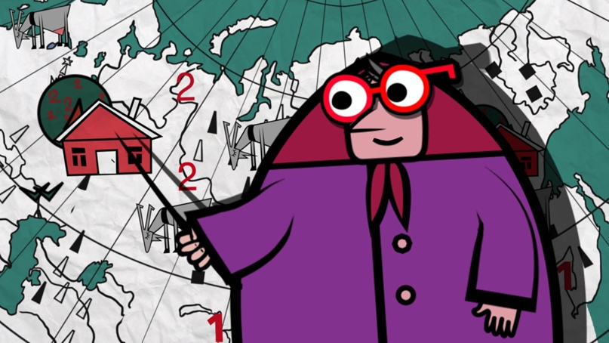

**«НИ КОЛА НИ ДВОРА»**  
Режиссёр и художник-постановщик: Екатерина Иванова, Центральная киностудия детских и юношеских фильмов им. М. Горького, Россия, 2017, 4 мин, перекладка.  
По сказке Григория Кружкова «Откуда взялась пятерка у старушки». Это поучительная история о старушке, ходившей в школу за оценками, и принципиальном учителе, а также об оригинальном использовании в хозяйстве четверок, пятерок и даже колов с двойками.

м/ф «ОРАНЖЕВАЯ ПЕСНЯ»

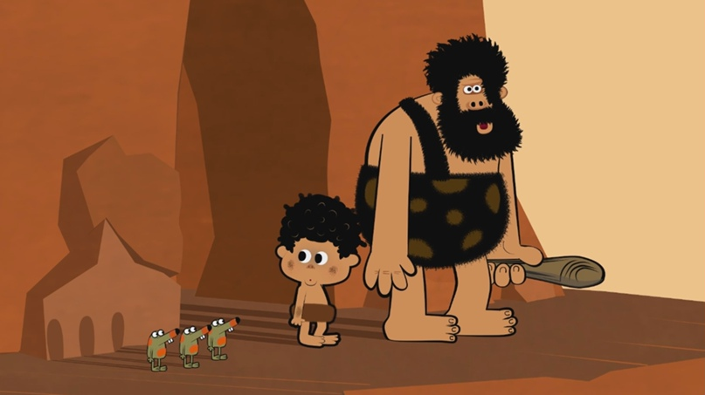

### «ОРАНЖЕВАЯ ПЕСНЯ» Режиссёр и художник-постановщик: Алексей Алексеев, Продюсерская компания «Аэроплан», Россия, 2019, 3 мин 21 сек, 2D анимация. Из проекта «Мультипелки», выпуск 2. Новая трактовка знаменитой песни Константина Певзнера. Главная героиня фильма – древняя пещерная девочка. Как и всякому художнику, ей приходится проходить через непонимание окружающих, зато наивное искусство юной художницы сохранилось в веках и восхищает сегодняшних зрителей.

м/ф «ЗИМА ПРИШЛА»

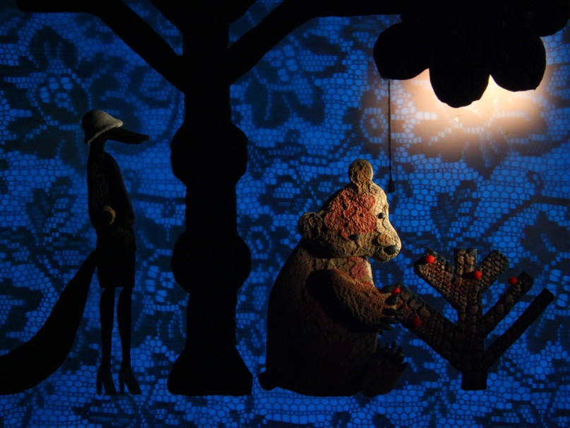

**«ЗИМА ПРИШЛА»**  
Режиссёр и художник-постановщик: Василий Шлычков, Школа-студия «ШАР», Россия, 2012, 5 мин 40 сек, 2D анимация.  
Поэтические сны девочки: щеголиха-лиса забрала себе на шубку все рыжие краски осени и наступила зима.

м/ф «ДИНА ПРОТИВ ЗИМЫ»

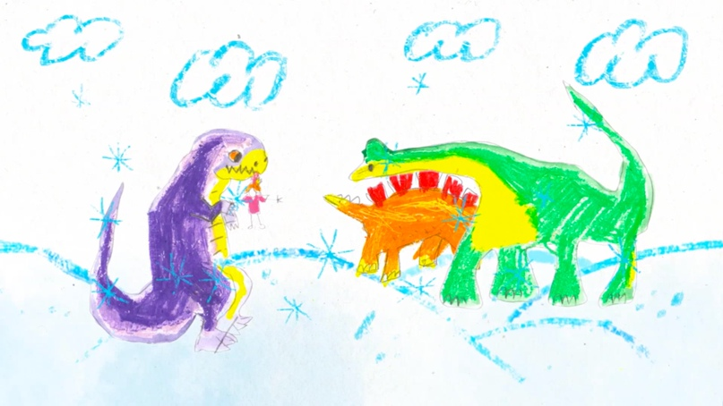

**«ДИНА ПРОТИВ ЗИМЫ»**  
Режиссер и художник-постановщик: Вероника Непутина, Россия, 2018, 1 мин 32 сек, рисованный.  
Девочка Дина обожает динозавров и ненавидит зиму. Вооружившись карандашами и своей фантазией, она старается ускорить наступление весны.

м/ф «ПОДОЖДИ ПОЖАЛУЙ»

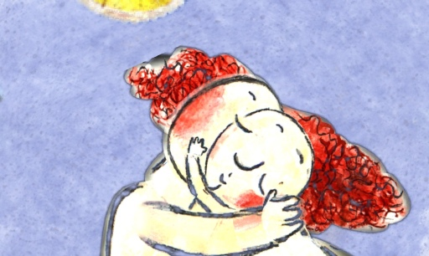

**«ПОДОЖДИ ПОЖАЛУЙ»**  
Режиссер и художник-постановщик: Лиза Скворцова, ВГИК, Россия, 2002, 7 мин, рисованный.  
Фильм о любви и смерти.

м/ф «ТИХАЯ ИСТОРИЯ»

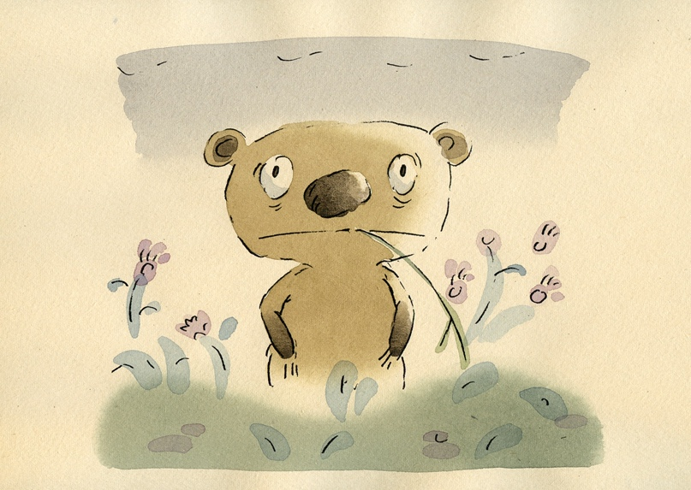

**«ТИХАЯ ИСТОРИЯ»**  
Режиссер: Алексей Демин, художники-постановщики: Алексей Демин, Алена Ромашова, Кинокомпания «Мастер-Фильм», Россия, 2003, 10 мин, рисованный.  
Маленький любопытный медвежонок знакомится с миром.

м/ф «ЧЕРНЫЙ РЫЦАРЬ - БЕЛЫЙ РЫЦАРЬ»

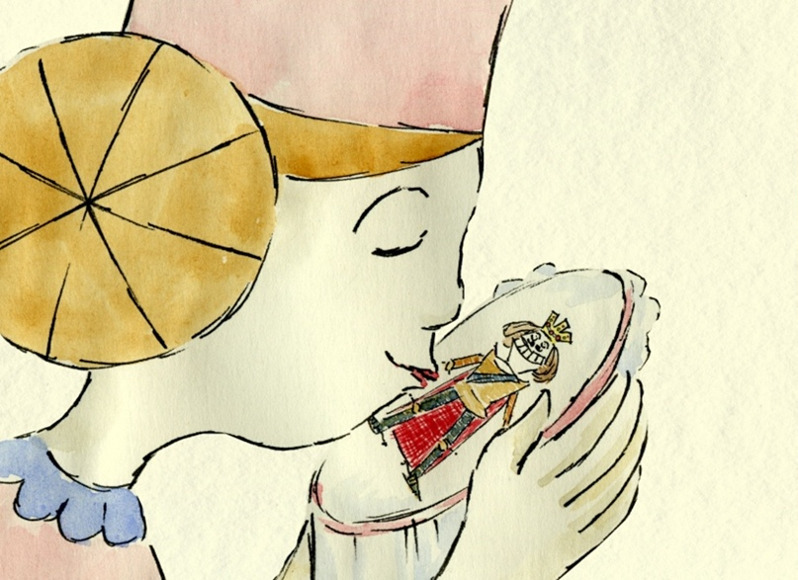

**«ЧЕРНЫЙ РЫЦАРЬ - БЕЛЫЙ РЫЦАРЬ»**  
Режиссер: Екатерина Бражкина, художники-постановщики: Ирина Ефимова, Жанна Колыганова, Студия «А-фильм», Россия, 2006, 4 мин, рисованный.  
История про разборчивую принцессу, которой не суждено найти свой идеал.